Hokery i stołki barowe - Ceneo.pl
Hokery i stołki barowe mogą stanowić ciekawe urozmaicenie naszej kuchni. I choć większość osób kojarzy je z wyposażeniem barów, resturacji i pubów, to nie każdy zdaje sobie sprawę, że to również świetny opcja na to, aby wyposażyć swoją kuchnie lub jadalnię!

Hokery i stołki barowe - Ceneo.pl - nowoczesny akcent w Twojej kuchni
Myśląc o kuchni, niemal każdy przed oczami ma wielki stół z krzesłami. Coraz więcej osób decyduje się jednak na nieco mniej standardowe rozwiązania, które dodadzą pomieszczeniu zupełnie nowego wyrazu. Co więcej, decydując się na tego typu wyposażenie możemy mieć pewność, że zaoszczędzimy dodatkową przestrzeń, a także optycznie powiększymy kuchnię czy jadalnie.

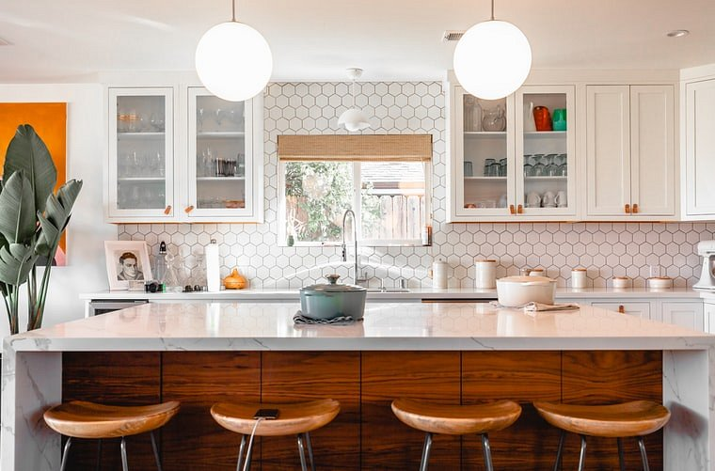
Idealny dodatek do wielu pomieszczeń
Hokery i stołki barowe z roku na roku zyskują na popularności nie tylko ze względu na design, ale także szeroką gamę zastosowania. Tego typu meble sprawdzą się zarówno do minimalistycznych pomieszczeń, jak i tych, gdzie główny akcent kładziony jest na kolor. Hokery i stołki barowe - Ceneo.pl to szeroki wybór wyposażenia wykonanego zarówno z drewna, jak i materiałów sztucznych w wielu barwach. A Ty, który wybierasz?

